Pakuotės lapelis: informacija vartotojui

Endikleb 10 mg tabletės
kladribinas (cladribinum)

Atidžiai perskaitykite visą šį lapelį, prieš pradėdami vartoti vaistą, nes jame pateikiama Jums svarbi informacija.
- Neišmeskite šio lapelio, nes vėl gali prireikti jį perskaityti.
- Jeigu kiltų daugiau klausimų, kreipkitės į gydytoją arba vaistininką.
- Šis vaistas skirtas tik Jums, todėl kitiems žmonėms jo duoti negalima. Vaistas gali jiems pakenkti (net tiems, kurių ligos požymiai yra tokie patys kaip Jūsų).
- Jeigu pasireiškė šalutinis poveikis (net jeigu jis šiame lapelyje nenurodytas), kreipkitės į gydytoją arba vaistininką. Žr. 4 skyrių.

Apie ką rašoma šiame lapelyje?

1. Kas yra Endikleb ir kam jis vartojamas
2. Kas žinotina prieš vartojant Endikleb
3. Kaip vartoti Endikleb
4. Galimas šalutinis poveikis
5. Kaip laikyti Endikleb
6. Pakuotės turinys ir kita informacija

1. Kas yra Endikleb ir kam jis vartojamas

Endikleb sudėtyje yra veikliosios medžiagos kladribino, citotoksiškos (naikinančios ląsteles) medžiagos, kuri daugiausia veikia limfocitus – imuninės sistemos ląsteles, dalyvaujančias uždegimo procese.

Kladribinas yra vaistas, vartojamas suaugusiųjų išsėtinei sklerozei (IS) gydyti. IS yra liga, kuria sergant dėl uždegimo nyksta nervus gaubiantys apsauginiai dangalai.

Nustatyta, kad gydymas šiuo vaistu mažina simptomų paūmėjimus ir lėtina negalios progresavimą.

2. Kas žinotina prieš vartojant Endikleb

Endikleb vartoti draudžiama:
- jeigu yra alergija kladribinui arba bet kuriai pagalbinei šio vaisto medžiagai (jos išvardytos 6 skyriuje);
- jeigu esate ŽIV teigiami, tai reiškia, užsikrėtę žmogaus imunodeficito virusu (ŽIV);
- jeigu sergate aktyvia tuberkulioze arba kepenų uždegimu (hepatitu);
- jeigu Jūsų imuninė sistema yra susilpnėjusi dėl medicininių būklių arba dėl to, kad vartojate kitų vaistų, kurie silpnina Jūsų imuninę sistemą arba slopina kraujo ląstelių gamybą kaulų čiulpuose. Tai gali būti:
  - ciklosporinas, ciklofosfamidas ir azatioprinas (vartojami imuninei sistemai slopinti, pvz., po organų persodinimo);
  - metotreksatas (vartojamas tokioms būklėms, kaip psoriazė arba reumatoidinis artritas gydyti);
  - ilgą laiką vartojami kortikosteroidai (skirti uždegimui mažinti, pvz., sergant astma).
Taip pat žr. skyrelį „Kiti vaistai ir Endikleb“;
- jeigu sergate aktyviu vėžiu;
- jeigu yra vidutinis arba sunkus inkstų funkcijos sutrikimas;
- jeigu esate nėščia arba žindote kūdikį (taip pat žr. skyrelį „Nėštumas ir žindymo laikotarpis“).

Jeigu abejojate, ar Jums tinka bet kuris anksčiau pateikiamas punktas, šio vaisto nevartokite ir pasitarkite su gydytoju arba vaistininku.

Įspėjimai ir atsargumo priemonės

Pasitarkite su gydytoju arba vaistininku, prieš pradėdami vartoti Endikleb.

Kraujo tyrimai

Siekiant patikrinti, ar galite vartoti šio vaisto, prieš pradedant gydymą Jums bus atliekami kraujo tyrimai. Gydytojas taip pat atliks kraujo tyrimus gydymo metu ir paskui, siekdamas patikrinti, ar galite toliau vartoti šio vaisto, ir įsitikinti, kad Jums nepasireiškia gydymo komplikacijų.

Infekcijos

Prieš pradedant gydymą šiuo vaistu, Jums bus atliekami tyrimai, siekiant nustatyti, ar Jums yra kokių nors infekcijų. Jeigu manote, kad Jums yra infekcija, svarbu pasitarti su gydytoju. Infekcijos gali būti rimtos arba net pavojingos gyvybei. Infekcijų simptomai gali būti: karščiavimas, skausmas, raumenų skausmingumas, galvos skausmas, bloga bendra savijauta arba akių pageltimas. Gydytojas gali atidėti gydymą arba laikinai jį nutraukti, kol išnyks infekcija.

Juostinė pūslelinė

Jei reikės, prieš pradedant gydymą būsite paskiepyti nuo juostinės pūslelinės. Jums reikės palaukti 4-6 savaites, kol skiepas pradės veikti. Jeigu Jums pasireiškė juostinės pūslelinės, kuri yra dažna šio vaisto vartojimo komplikacija (žr. 4 skyrių), simptomų, nedelsdami apie tai pasakykite gydytojui; gali prireikti specifinio gydymo.

Progresuojanti daugiažidininė leukoencefalopatija (PDL)

Jeigu manote, kad IS sunkėja arba pastebėjote bet kokių naujų simptomų, pvz., nuotaikos ar elgsenos pokyčių, atminties spragų, kalbėjimo ar bendravimo sutrikimų, kuo greičiau kreipkitės į gydytoją. Tai gali būti infekcijos sukeliamo reto smegenų sutrikimo, vadinamo progresuojančia daugiažidinine leukoencefalopatija (PDL), simptomai. PDL yra sunki būklė, kuri gali sukelti sunkią negalią arba mirtį.

Nors vartojant kladribino PDL atvejų nepastebėta, prieš pradedant gydymą, dėl atsargumo Jums gali būti atliktas galvos MRT (magnetinio rezonanso tomografija).

Vėžys

Pacientams, kurie vartojo kladribino klinikinių tyrimų metu, nustatyti pavieniai vėžio atvejai. Jeigu anksčiau sirgote vėžiu, kreipkitės į gydytoją. Gydytojas nuspręs, kokį gydymą Jums geriausia parinkti. Dėl atsargumo laikykitės standartinių vėžio patikros rekomendacijų, kaip patarė gydytojas.

Kepenų funkcijos sutrikimai

Šis vaistas gali sukelti kepenų funkcijos sutrikimus. Jeigu Jums yra arba kada nors buvo kepenų funkcijos sutrikimų, prieš pradėdami vartoti Endikleb, pasakykite apie tai gydytojui. Jeigu Jums pasireiškė vienas arba daugiau iš toliau nurodytų simptomų, nedelsdami apie tai pasakykite gydytojui: šleikštulys (pykinimas), vėmimas, pilvo skausmas, nuovargis, sumažėjęs apetitas, odos arba akių pageltimas (gelta) arba tamsus šlapimas. Tai gali būti sunkių kepenų funkcijos sutrikimų simptomai.

Kontracepcija

Moterys gydymo metu ir dar bent 6 mėnesius po paskutinės dozės vartojimo turi naudoti veiksmingą kontracepcijos metodą. Vyrai gydymo metu ir dar bent 3 mėnesius po paskutinės dozės vartojimo turi naudoti veiksmingą kontracepcijos metodą. Tai yra svarbu, nes šis vaistas gali labai pakenkti Jūsų kūdikiui.

Taip pat žr. skyrelį „Nėštumas ir žindymo laikotarpis“.

Kraujo perpylimas

Jei Jums reikia perpilti kraujo, pasakykite gydytojui, kad vartojate kladribino. Jums gali būti reikalingas kraujo švitinimas, kad būtų išvengta komplikacijų.

Gydymo keitimas

Jeigu kitus vaistus nuo IS keičiate šiuo vaistu, prieš pradedant gydymą gydytojas patikrins, ar Jūsų kraujo ląstelių (limfocitų) skaičius yra normalus.

Jeigu šį vaistą keičiate kitais vaistais nuo IS, pasakykite gydytojui. Poveikis Jūsų imuninei sistemai gali persidengti.

Vaikams ir paaugliams

Jaunesniems kaip 18 metų pacientams kladribino vartoti nerekomenduojama, nes jo vartojimas šioje amžiaus grupėje neištirtas.

Kiti vaistai ir Endikleb

Jeigu vartojate ar neseniai vartojote kitų vaistų arba dėl to nesate tikri, apie tai pasakykite gydytojui arba vaistininkui.

Negalima pradėti vartoti Endikleb kartu su vaistais, kurie silpnina imuninę sistemą arba slopina kraujo ląstelių gamybą kaulų čiulpuose. Tokie vaistai gali būti:

- ciklosporinas, ciklofosfamidas ir azatioprinas (vartojami imuninei sistemai slopinti, pvz., po organų persodinimo);
- metotreksatas (vartojamas tokioms būklėms, kaip psoriazė arba reumatoidinis artritas gydyti);
- ilgą laiką vartojami kortikosteroidai (skirti uždegimui mažinti, pvz., sergant astma). Kortikosteroidus galima vartoti trumpai, jei nurodė gydytojas.

Endikleb negalima vartoti kartu su kitais vaistais nuo IS, nebent taip nurodė gydytojas.

Endikleb negalima vartoti tuo pačiu metu kartu su bet kuriuo kitu vaistu. Tarp Endikleb ir kitų geriamųjų vaistų vartojimo darykite ne mažesnę kaip 3 valandų pertrauką. Endikleb sudėtyje yra hidroksipropilbetadekso, kuris skrandyje gali sąveikauti su kitais vaistais.

Pasitarkite su gydytoju, jeigu esate arba buvote gydomi:

- vaistais, kurie gali veikti kraujo ląsteles (pvz., karbamazepinu, vartojamu epilepsijai gydyti). Gydytojui gali reikėti atidžiau Jus prižiūrėti;

- tam tikrų tipų vakcinomis (gyvosiomis ir gyvosiomis susilpnintomis vakcinomis). Jeigu per paskutines 4-6 savaites buvote skiepyti, gydymą Endikleb reikia atidėti. Gydymo Endikleb laikotarpiu tokiomis vakcinomis Jūsų skiepyti negalima. Jus bus galima skiepyti tada, kai Jūsų imuninė sistema bus atsistačiusi ir tai bus patikrinta kraujo tyrimais;

- dilazepu, nifedipinu, nimodipinu, rezerpinu, cilostazolu ar sulindaku (vartojamais širdies sutrikimams, padidėjusiam kraujospūdžiui, kraujagyslių sutrikimams arba uždegimui gydyti) arba eltrombopagu (vartojamu su kraujavimu susijusioms būklėms gydyti). Gydytojas nurodys, ką daryti, jeigu Jums reikia vartoti šiuos vaistus;

- rifampicinu (vartojamu tam tikrų tipų infekcijai gydyti), jonažolės preparatais (vartojamais depresijai gydyti) arba kortikosteroidais (vartojamais uždegimui mažinti). Gydytojas nurodys, ką daryti, jeigu Jums reikia vartoti šiuos vaistus.

Nėštumas ir žindymo laikotarpis

Jeigu esate nėščia arba mėginate pastoti, Endikleb vartoti draudžiama. Tai yra svarbu, nes šis vaistas gali labai pakenkti Jūsų kūdikiui.

Gydymo kladribinu metu ir dar 6 mėnesius po paskutinės dozės vartojimo turite naudoti veiksmingus kontracepcijos metodus, kad išvengtumėte nėštumo. Jei pastojote vėliau kaip po 6 mėnesių nuo paskutinės dozės vartojimo pirmaisiais metais, rizikos dėl nėštumo saugumo nesitikima, bet tai reiškia, kad nėštumo metu Jūs negalėsite vartoti šio vaisto.

Vyrai gydymo kladribinu metu ir dar 3 mėnesius po paskutinės kladribino dozės vartojimo turi naudoti veiksmingus kontracepcijos metodus.

Gydytojas Jus informuos apie tinkamus kontracepcijos metodus.

Jeigu žindote kūdikį, Endikleb vartoti draudžiama. Jeigu gydytojas manys, kad Jums labai svarbu vartoti šio vaisto, gydytojas patars nutraukti žindymą gydymo metu ir dar bent vieną savaitę po paskutinės dozės vartojimo.

Vairavimas ir mechanizmų valdymas

Endikleb gebėjimo vairuoti ir valdyti mechanizmus veikti neturėtų.

Endikleb sudėtyje yra sorbitolio

Kiekvienoje šio vaisto tabletėje yra 64 mg sorbitolio.

3. Kaip vartoti Endikleb

Visada vartokite šį vaistą tiksliai, kaip nurodė gydytojas. Jeigu abejojate, kreipkitės į gydytoją arba vaistininką.

Gydymo kursai

Šis vaistas Jums bus skiriamas dviem gydymo kursais per 2 metus.

Kiekvieną gydymo kursą sudaro 2 gydymo savaitės, tarp kurių būna vieno mėnesio pertrauka ir kurios numatomos kiekvienų gydymo metų pradžioje.

Gydymo savaitę sudaro 4 arba 5 dienos, kai vartojate po 1 arba 2 tabletes per parą (žr. 1 lentelę).

Pavyzdys: jeigu pradedate gydymą balandžio viduryje, vartokite tabletes kaip parodyta.

1 lentelė
1-ieji metai |  | 2-ieji metai
1-oji gydymo savaitė | 1 arba 2 tabletės per parą 4 arba 5 dienas balandžio viduryje | 1-oji gydymo savaitė | 1 arba 2 tabletės per parą 4 arba 5 dienas balandžio viduryje
2-oji gydymo savaitė | 1 arba 2 tabletės per parą 4 arba 5 dienas gegužės viduryje | 2-oji gydymo savaitė | 1 arba 2 tabletės per parą 4 arba 5 dienas gegužės viduryje

Prieš pradėdamas gydymo kursą, gydytojas Jums atliks kraujo tyrimą, kad patikrintų, ar limfocitų (tam tikro tipo baltųjų kraujo ląstelių) skaičius yra leistino intervalo ribose. Jei taip nėra, Jūsų gydymas bus atidėtas.

Užbaigęs 2 gydymo kursus per 2 metus, gydytojas toliau stebės Jūsų sveikatą dar 2 metus, tuo laikotarpiu Jums vaisto vartoti nebereikės.

Dozė

- Kiekvieną gydymo savaitę Jums bus skiriamas reikiamas tablečių skaičius pagal Jūsų kūno svorį, kaip nurodyta 2 lentelėje.
- Reikiamam tablečių skaičiui suvartoti Jums prireiks vienos ar daugiau pakuočių.
- Gavę savo vaisto kiekį, pasitikrinkite, ar turite reikiamą tablečių skaičių.
- Toliau lentelėje, kairiajame stulpelyje, suraskite eilutę, kuri atitinka Jūsų kūno svorį (kg), tada patikrinkite, koks tablečių skaičius turi būti pakuotėje (-se), skirtoje (-se) prasidedančiai gydymo savaitei.
- Jei tablečių skaičius Jūsų pakuotėje (-se) skiriasi nuo toliau lentelėje pateikiamo Jūsų svorį atitinkančio tablečių skaičiaus, pasitarkite su gydytoju.
- Atkreipkite dėmesį, kad kai kuriems svorio intervalams nurodytas tablečių skaičius skirtingomis savaitėms gali skirtis.

Pavyzdys: jeigu sveriate 85 kg ir ketinate pradėti 1-osios savaitės gydymą, Jums bus skirtos 8 tabletės.

2 lentelė
Jūsų svoris | Reikiamų suvartoti tablečių skaičius
Jūsų svoris | 1-ųjų metų gydymo kursas |  | 2-ųjų metų gydymo kursas
Jūsų svoris | 1-oji gydymo savaitė | 2-oji gydymo savaitė | 1-oji gydymo savaitė | 2-oji gydymo savaitė
mažiau kaip 40 kg | Gydytojas nurodys, kiek tablečių Jums reikia vartoti
nuo 40 iki mažiau kaip 50 kg | 4 | 4 | 4 | 4
nuo 50 iki mažiau kaip 60 kg | 5 | 5 | 5 | 5
nuo 60 iki mažiau kaip 70 kg | 6 | 6 | 6 | 6
nuo 70 iki mažiau kaip 80 kg | 7 | 7 | 7 | 7
nuo 80 iki mažiau kaip 90 kg | 8 | 7 | 8 | 7
nuo 90 iki mažiau kaip 100 kg | 9 | 8 | 9 | 8
nuo 100 iki mažiau kaip 110 kg | 10 | 9 | 10 | 9
110 kg ir daugiau | 10 | 10 | 10 | 10

Kaip vartoti vaistą

Vartokite tabletę (-es) kasdien maždaug tuo pačiu metu. Nurykite jas užgerdami vandeniu, nekramtydami. Tablečių nebūtina vartoti valgio metu. Galite jas vartoti kartu su maistu arba tarp valgių.

Perskaitykite pakuotės lapelio pabaigoje pateiktą „Išsamią instrukciją“, kaip naudoti vaikų sunkiai atidaromą pakuotę ir kaip vartoti pakuotėje esančias tabletes.

Svarbu

- Prieš imdami tabletę (-es), įsitikinkite, kad Jūsų rankos sausos.
- Išstumkite tabletę (-es) iš lizdinės plokštelės ir iš karto nurykite.
- Išimtos (-ų) tabletės (-čių) negalima palikti ant paviršių, pvz., ant stalo, arba tabletės liesti rankomis ilgiau nei būtina.
- Jei tabletė paliekama ant paviršiaus arba jei ji sulūžta ar subyra išimant iš lizdinės plokštelės, tą vietą reikia gerai nuplauti.
- Palietus rankomis tabletes, rankas reikia kruopščiai nusiplauti.
- Jeigu pametėte tabletę, kreipkitės į gydytoją patarimo.

Gydymo savaitės trukmė

Kiekvieną gydymo savaitę tabletes reikia suvartoti per 4 arba 5 dienas, priklausomai nuo viso skirto tablečių skaičiaus.

3 lentelėje nurodyta, kiek tablečių (1 ar 2 tabletes) reikia vartoti kiekvieną dieną. Jeigu paros dozė yra 2 tabletės, suvartokite jas tuo pačiu metu.

Pavyzdys: jeigu reikia išgerti 8 tabletes, gerkite po 2 tabletes 1-ąją, 2-ąją, 3-iąją dieną ir tada po 1 tabletę 4-ąją ir 5-ąją dieną.

3 lentelė
Bendras tablečių skaičius, suvartojamas per vieną gydymo savaitę | 1-oji diena | 2-oji diena | 3-ioji diena | 4-oji diena | 5-oji diena
4 | 1 | 1 | 1 | 1 | 0
5 | 1 | 1 | 1 | 1 | 1
6 | 2 | 1 | 1 | 1 | 1
7 | 2 | 2 | 1 | 1 | 1
8 | 2 | 2 | 2 | 1 | 1
9 | 2 | 2 | 2 | 2 | 1
10 | 2 | 2 | 2 | 2 | 2

Ką daryti pavartojus per didelę Endikleb dozę

Pavartojus per didelę tablečių dozę, nedelsdami kreipkitės į gydytoją. Gydytojas nuspręs, ar Jums reikia nutraukti gydymą, ar ne.

Endikleb perdozavimo patirties nepakanka. Žinoma, kad kuo didesnę vaisto dozę pavartosite, tuo mažiau Jūsų organizme bus limfocitų, ir tai gali sukelti limfopeniją (žr. 4 skyrių).

Pamiršus pavartoti Endikleb

Jeigu praleidote dozę ir tą pačią dieną prisiminėte, kad turėjote vartoti šią dozę | Jeigu praleidote dozę ir apie tai prisiminėte tik kitą dieną
Suvartokite praleistą dozę tą dieną. | Praleistos dozės kartu su kita pagal grafiką numatyta doze vartoti negalima.  Praleistą dozę suvartokite kitą dieną ir pailginkite tos gydymo savaitės dienų skaičių.

Pavyzdys: jeigu pamiršote išgerti 3-iosios dienos dozę ir neprisiminėte apie ją iki 4-osios dienos, 3-iosios dienos dozę išgerkite 4-ąją dieną ir pailginkite bendrą gydymo savaitės dienų skaičių 1 diena. Jeigu pamiršote išgerti 2 dozes iš eilės (pavyzdžiui, 3-iosios ir 4-osios dienos dozes), praleistas dozes gerkite kitas 2 dienas ir pailginkite gydymo savaitę 2 dienomis.

Jeigu kiltų daugiau klausimų dėl šio vaisto vartojimo, kreipkitės į gydytoją arba vaistininką.

4. Galimas šalutinis poveikis

Šis vaistas, kaip ir visi kiti, gali sukelti šalutinį poveikį, nors jis pasireiškia ne visiems žmonėms.

Kai kurie šalutiniai poveikiai gali būti arba gali tapti sunkiais

Limfopenija ir juostinė pūslelinė (gali pasireikšti ne rečiau kaip 1 iš 10 asmenų)

Svarbiausias šalutinis poveikis yra baltųjų kraujo ląstelių, vadinamų limfocitais, skaičiaus sumažėjimas (limfopenija), kuris yra labai dažnas ir kuris gali būti sunkus. Limfopenija gali padidinti infekcijos atsiradimo pavojų. Infekcija, dažnai nustatyta vartojant kladribino, yra juostinė pūslelinė.

Nedelsdami pasakykite gydytojui, jeigu Jums pasireiškė juostinės pūslelinės simptomų, pvz., stiprus „juosiantis“ skausmas ir bėrimas pūslelėmis, paprastai vienoje viršutinės kūno dalies arba veido pusėje. Kiti simptomai gali būti galvos skausmas, deginimas, dilgčiojimas, aptirpimas ar odos niežulys pažeistoje srityje, bloga bendra savijauta arba karščiavimas ankstyvose infekcijos stadijose.

Juostinę pūslelinę reikės gydyti ir gydymą kladribinu gali prireikti sustabdyti, kol išnyks infekcija.

Kepenų veiklos sutrikimai (nedažni: gali pasireikšti rečiau kaip 1 iš 100 asmenų)

Nedelsdami pasakykite gydytojui, jeigu pasireiškė tokie simptomai, kaip pvz., šleikštulys (pykinimas), vėmimas, pilvo skausmas, nuovargis, sumažėjęs apetitas, odos arba akių pageltimas (gelta) arba tamsus šlapimas. Gydymą Endikleb gali prireikti laikinai ar visam laikui nutraukti.

Kitas galimas šalutinis poveikis

Dažni šalutinio poveikio reiškiniai (gali pasireikšti rečiau kaip 1 iš 10 asmenų)
- lūpų pūslelinė (burnos herpes);
- bėrimas;
- plaukų slinkimas;
- tam tikrų baltųjų kraujo ląstelių (neutrofilų) skaičiaus sumažėjimas;
- alerginės reakcijos, įskaitant niežulį, dilgėlinę, bėrimą ir lūpų, liežuvio arba veido patinimą.

Labai reti šalutinio poveikio reiškiniai (gali pasireikšti rečiau kaip 1 iš 10 000 asmenų)
- tuberkuliozė.

Pranešimas apie šalutinį poveikį
Jeigu pasireiškė šalutinis poveikis, įskaitant šiame lapelyje nenurodytą, pasakykite gydytojui arba vaistininkui. Pranešimą apie šalutinį poveikį galite užpildyti ir pateikti Valstybinės vaistų kontrolės tarnybos prie Lietuvos Respublikos sveikatos apsaugos ministerijos tinklalapyje https://vvkt.lrv.lt/lt/ nurodytais būdais arba paskambinti nemokamu telefonu +370 800 73 568. Pranešdami apie šalutinį poveikį galite mums padėti gauti daugiau informacijos apie šio vaisto saugumą.

5. Kaip laikyti Endikleb

Šį vaistą laikykite vaikams nepastebimoje ir nepasiekiamoje vietoje.

Ant dėžutės ir lizdinės pakuotės po „EXP“ nurodytam tinkamumo laikui pasibaigus, šio vaisto vartoti negalima. Vaistas tinkamas vartoti iki paskutinės nurodyto mėnesio dienos.

Šiam vaistui specialių laikymo sąlygų nereikia.

Vaistų negalima išmesti į kanalizaciją arba su buitinėmis atliekomis. Kaip išmesti nereikalingus vaistus, klauskite vaistininko. Šios priemonės padės apsaugoti aplinką.

6. Pakuotės turinys ir kita informacija

Endikleb sudėtis

- Veiklioji medžiaga yra kladribinas. Kiekvienoje tabletėje yra 10 mg kladribino.
- Pagalbinės medžiagos yra hidroksipropilbetadeksas, sorbitolis (E420) ir magnio stearatas (E470b).

Endikleb išvaizda ir kiekis pakuotėje

Endikleb tabletės yra baltos, apvalios, abipus išgaubtos 8,5 mm skersmens tabletės, kurių vienoje pusėje įspausta „10“.

Kiekvienoje Endikleb pakuotėje yra 1, 4 arba 6 tabletės OPA/Al/PVC//Al lizdinėse plokštelėse, kurios yra įdėtos į skaidrų dėklą ir pritvirtintos vaikų sunkai atidaromoje kartono dėžutėje.

Kiekvienoje Endikleb pakuotėje yra 4x1 arba 6x1 tabletės OPA/A/PVC//Al perforuotose dalomosiose lizdinėse plokštelėse, kurios yra įdėtos į skaidrų dėklą ir pritvirtintos vaikų sunkai atidaromoje kartono dėžutėje.

Gali būti tiekiamos ne visų dydžių pakuotės.

Registruotojas ir gamintojai
Registruotojas
Sandoz d.d.
Verovškova 57
SI-1000 Ljubljana
Slovėnija

Gamintojai
PharOS MT Limited
Hf62x, Qasam Industrijali Hal Far, Hal
Far, Birzebbuga, BBG 3000
Malta

arba

PharOS-Pharmaceutical Oriented Services Ltd
Lesvou str. (end), Thesi Loggos, Industrial
Zone 14452 Metamorfossi Attikis
Graikija

Jeigu apie šį vaistą norite sužinoti daugiau, kreipkitės į vietinį registruotojo atstovą:

Sandoz Pharmaceuticals d.d. filialas
Tel. +370 5 2636037

Šis vaistas Europos ekonominės erdvės valstybėse narėse registruotas tokiais pavadinimais:
Nyderlandai, Čekija, Estija, Kroatija, Italija, Latvija, Lietuva, Lenkija, Slovėnija, Slovakija – Endikleb

Šis pakuotės lapelis paskutinį kartą peržiūrėtas 2026-10-02.

Išsami informacija apie šį vaistą pateikiama Valstybinės vaistų kontrolės tarnybos prie Lietuvos Respublikos sveikatos apsaugos ministerijos tinklalapyje https://vvkt.lrv.lt/lt/.

Išsami instrukcija, kaip vartoti Endikleb 10 mg tabletes

Endikleb supakuotas APET (amorfinio polietileno tereftalato) skaidriame dėkle ir pritvirtintas vaikų sunkiai atidaromoje kartono dėžutėje ir turi būti laikomas vaikams nepastebimoje ir nepasiekiamoje vietoje. Kaip naudoti pakuotę ir vartoti Endikleb tabletes, žr. toliau pateikiamoje išsamioje instrukcijoje. Būtinai žinokite, kiek pakuotėje yra tablečių. Žr. rekomendacijas pakuotės lapelyje.

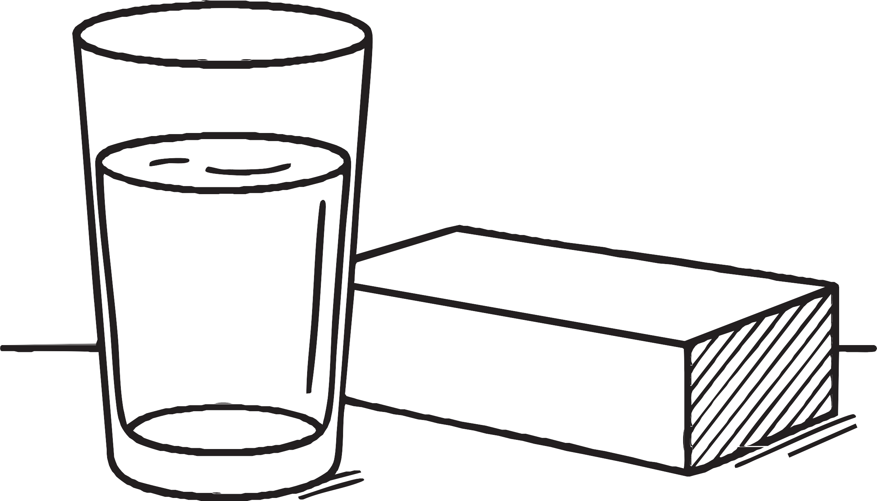

- Pasiruoškite stiklinę vandens ir užtikrinkite, kad prieš vartojant tabletę (-es) Jūsų rankos būtų švarios ir sausos.
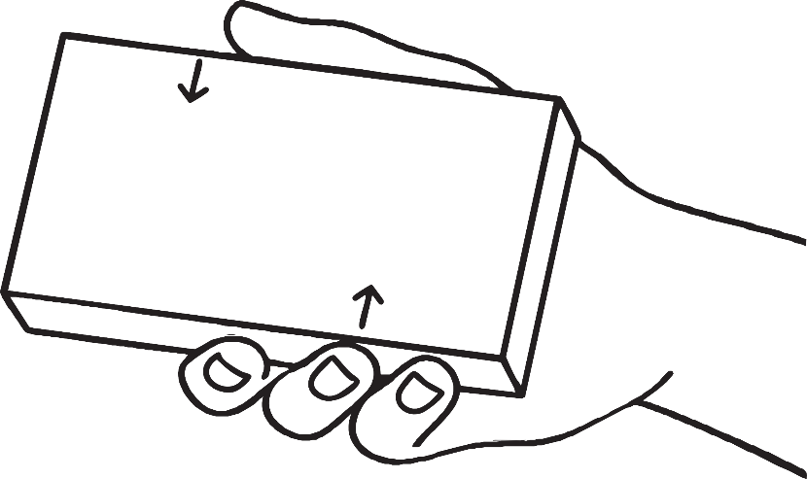

2. Paimkite dėžutę taip, kad jos atidarymo instrukcija būtų viršuje.
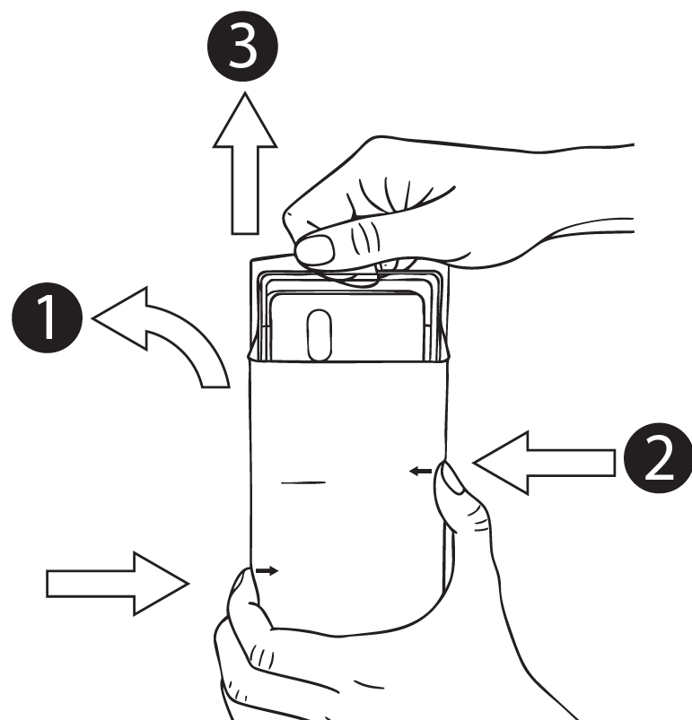

3. (1) Atidarykite atvartą kairėje pusėje.
(2) Smiliumi ir nykščiu vienu metu įstumkite auseles dėžutės šonuose ir laikykite jas įstumtas.
(3) Traukite dėklą, kol jis nebesitrauks. Įspėjimas: neišimkite dėklo iš dėžutės.
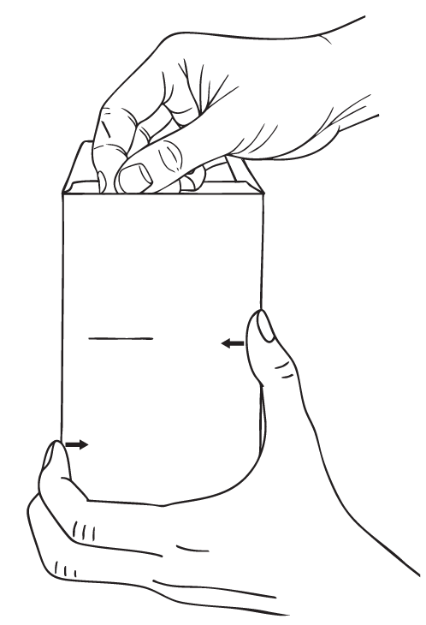

4. Išimkite pakuotės lapelį iš dėklo. Būtinai perskaitykite visą pakuotės lapelį, įskaitant šią išsamią instrukciją, ir padėkite į saugią vietą.
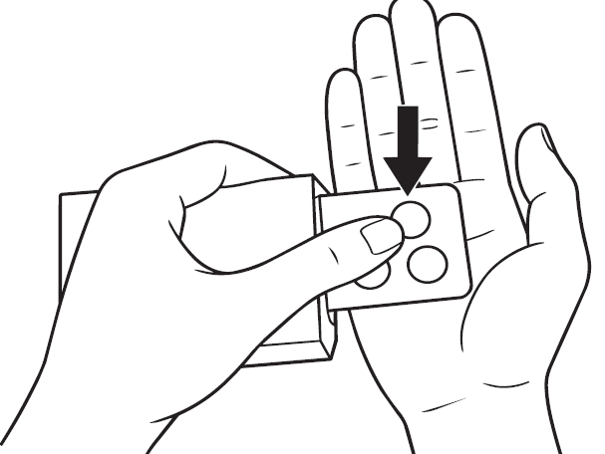

5. Apverskite dėklą aukštyn kojomis, kad lizdinė plokštelė atsiskirtų nuo dėklo. Padėkite ranką po lizdine plokštele ir 1 tabletę arba 2 tabletes išstumkite į delną, priklausomai nuo Jums skirtos dozės.
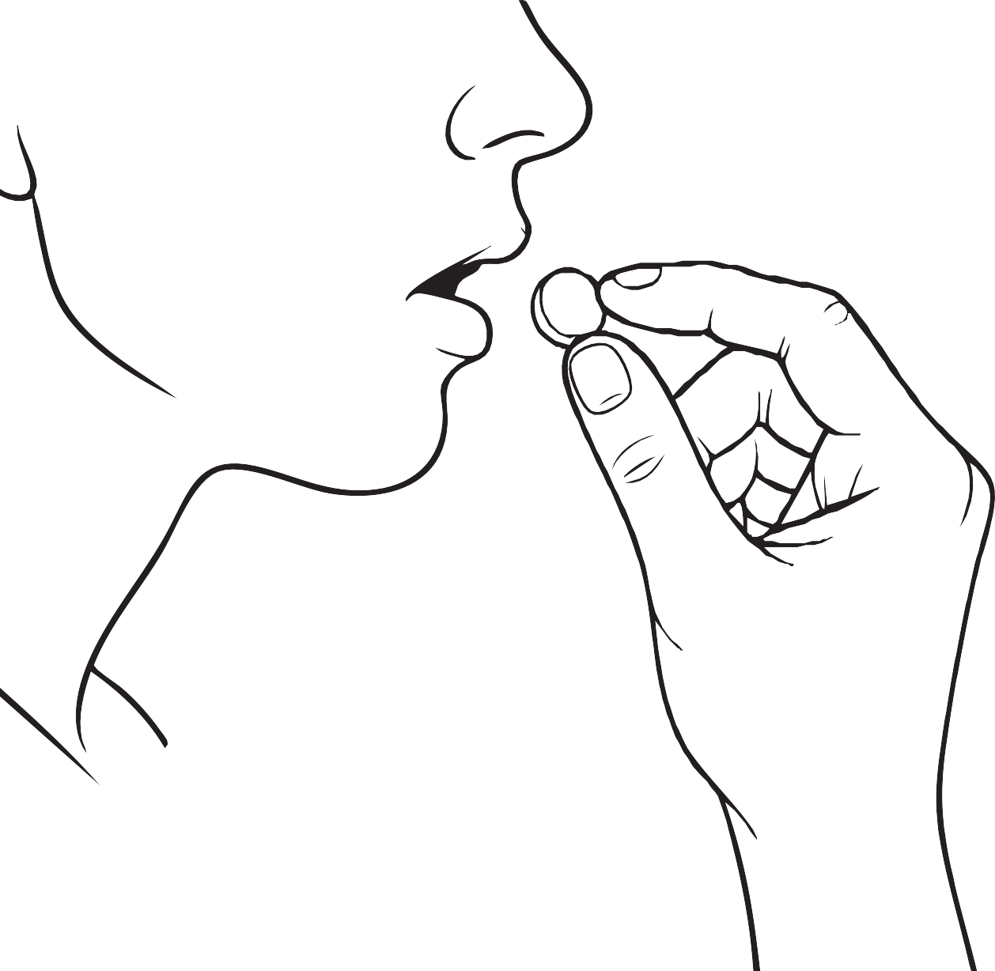

6. Nurykite tabletę (-es), užgerdami vandeniu. Tabletę (-es) reikia nuryti visą (-as), jos (jų) negalima kramtyti arba leisti ištirpti burnoje. Sąlytis su oda turi būti minimalus. Nelieskite nosies, akių ir kitų savo kūno dalių.
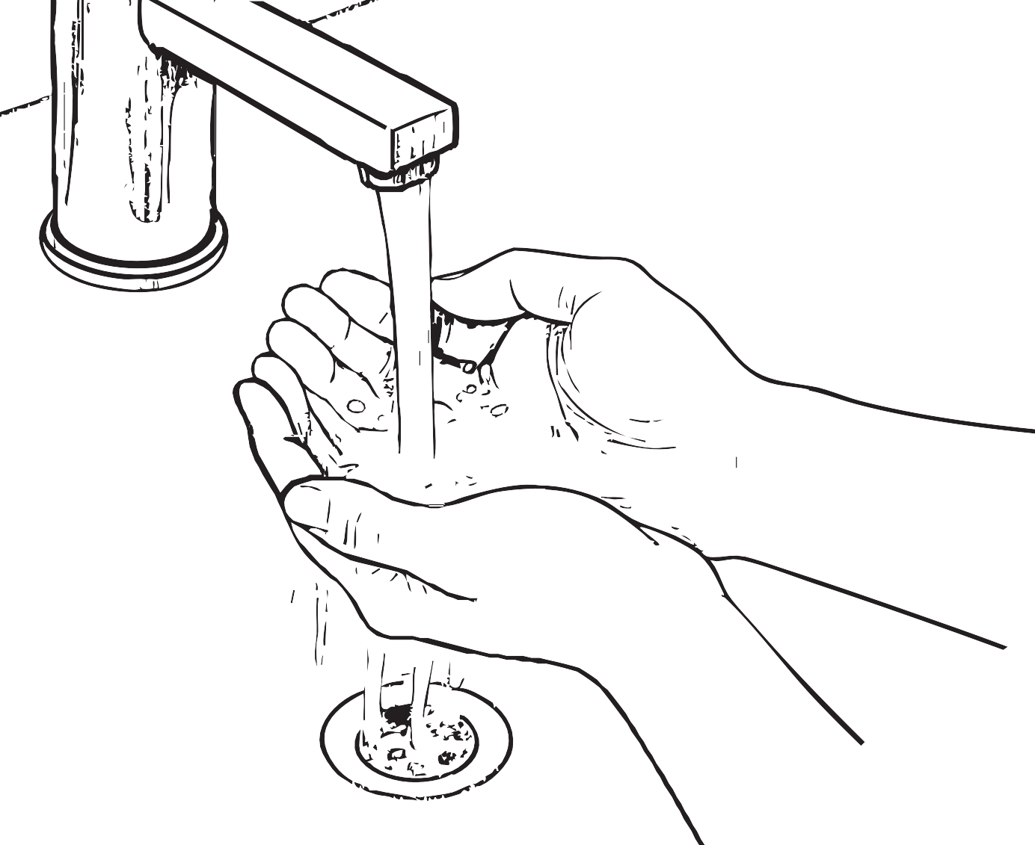

7. Gerai nusiplaukite rankas vandeniu su muilu.
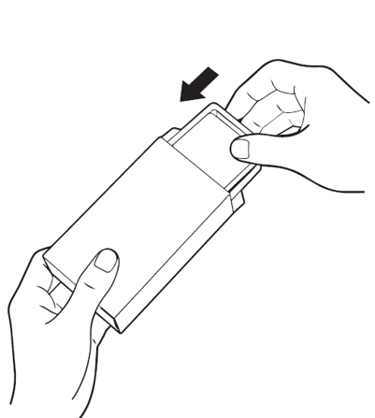

8. Įstumkite dėklą atgal į dėžutę.

Tabletes laikykite lizdinėje plokštelėje iki kitos dozės vartojimo. Tablečių negalima išimti iš lizdinės plokštelės. Tablečių negalima laikyti kitoje talpyklėje.

